
2025年 1月24日
株式会社ホビージャパン
雑誌
月刊ホビージャパン 2025年3月号
2025年1月24日(金)発売
株式会社ホビージャパン（本社：東京都渋谷区、代表取締役社長：松下大介）は、模型雑誌「月刊ホビージャパン 2025年3月号」を2025年1月24日(金)より全国書店にて発売いたします。

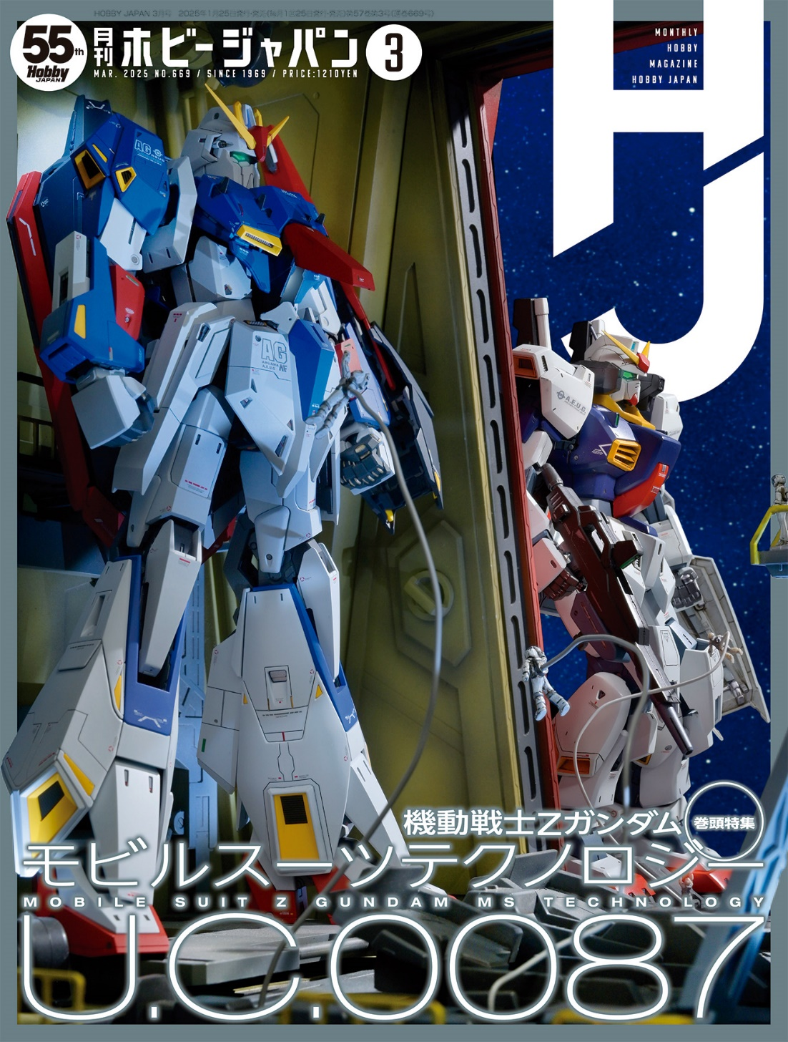
巻頭特集「機動戦士Zガンダム モビルスーツテクノロジー U.C.0087」！
1月24日(金)発売「月刊ホビージャパン 2025年3月号」の特集は「機動戦士Zガンダム モビルスーツテクノロジー U.C.0087」！ 『機動戦士ガンダム』に登場するモビルスーツの特徴を、新規作例とともに解説いたします。
また、「アークエンジェル級強襲機動特装艦 アークエンジェル」や「アンジェラ・バルザック」、「コンソリデーテッド B-24H リベレーター」の作例などもご紹介いたします。
【巻頭特集】機動戦士Zガンダム モビルスーツテクノロジー U.C.0087
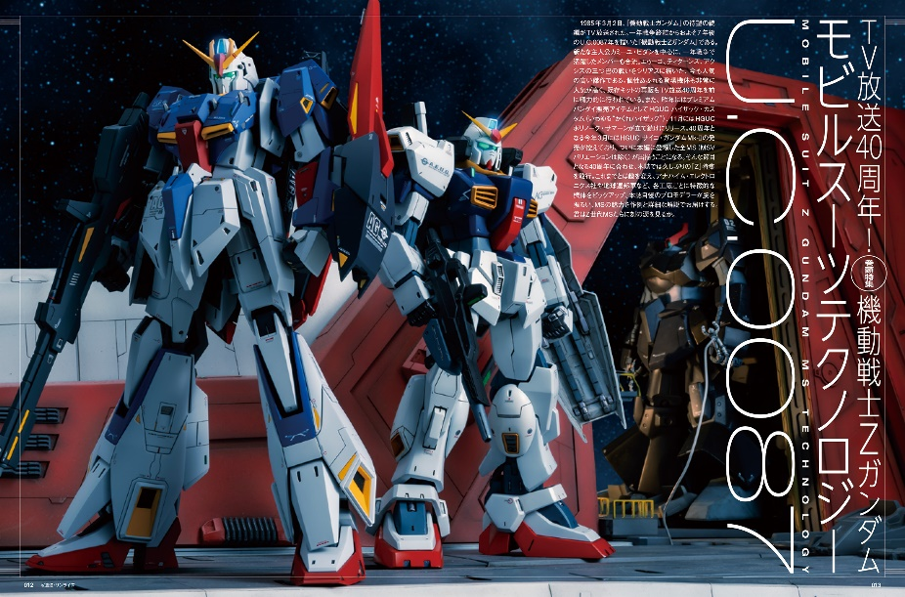
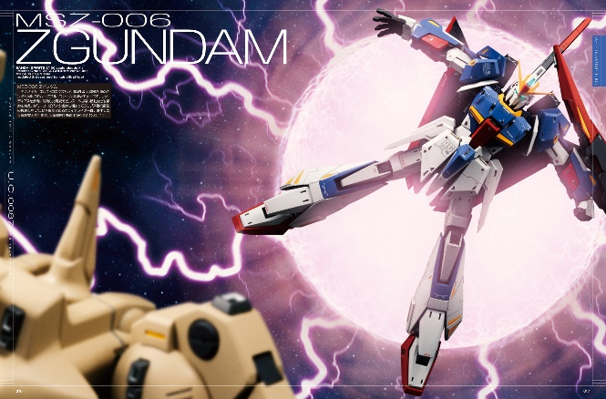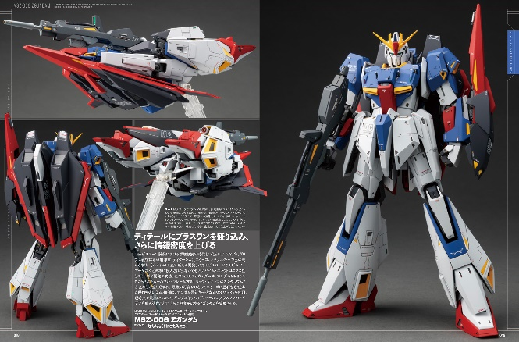
TV放送40周年！『機動戦士Zガンダム』特集！
1月24日発売の「月刊ホビージャパン3月号」では、『機動戦士Zガンダム』40周年に合わせ、久しぶりの『Z』特集を敢行！
これまでの特集とは趣を変え、アナハイム・エレクトロニクス社や地球連邦軍など、工廠ごとに特徴的な機体をピックアップ。本誌自慢のプロモデラーが腕を振るい、『Z』に登場するMSの魅力を作例と詳細な解説でお届けいたします。
君はZ世代MSたちに刻の涙を見るか。

作例／MSZ-006 Zガンダム
製作／かいん（firstAge）

【ガンダム】LCAM-01XA アークエンジェル級強襲機動特装艦 アークエンジェル
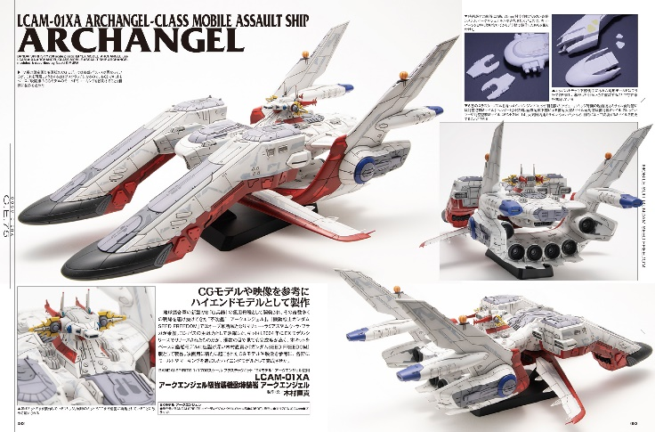
CGモデルや映像を参考にハイエンドモデルとして製作！
『機動戦士ガンダムSEED』より、「LCAM-01XA アークエンジェル級強襲機動特装艦 アークエンジェル」をご紹介。2004年にEXモデルシリーズでリリースされた本キットを、プロモデラー・木村直貴が『機動戦士ガンダムSEED FREEDOM』版として製作。映画用に新たに起こされたCGモデルや映像を参考に、各所にモールドやマーキングを追加したハイエンドモデルとして完成させております。

作例／LCAM-01XA アークエンジェル級強襲機動特装艦 アークエンジェル
製作／木村直貴

【作例】アンジェラ・バルザック
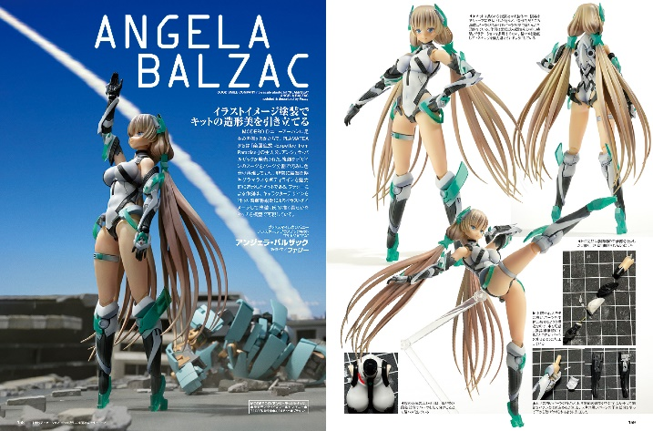
イラストイメージ塗装でキットの造形美を引き立てる
『楽園追放 -Expelled from Paradise-』より、「アンジェラ・バルザック」の作例をご紹介。
製作はプロモデラー・ファジーが担当。キャラクターデザインを行った齋藤将嗣氏によるイラストをイメージして塗装し、柔らかなタッチを模型で再現しております。

作例／アンジェラ・バルザック
製作／ファジー

【作例】コンソリデーテッド B-24H リベレーター
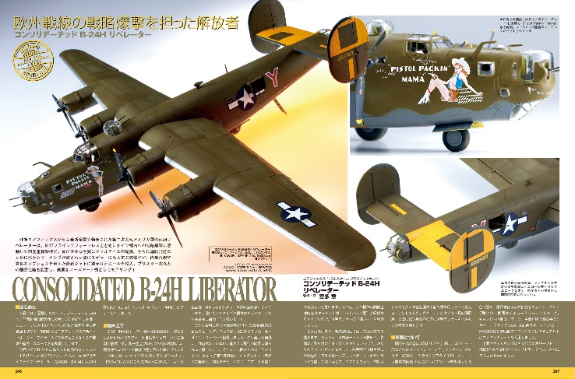
欧州戦線の戦略爆撃を担った解放者！
第二次大戦アメリカ軍四発重爆撃機「コンソリデーテッド B-24H リベレーター」の作例をご紹介。プロモデラー・喜多 章による作例では、別売りデカールの使用やブリスター窓といった細部仕様の変更など、美麗なノーズアート機としてモデリングしております。

作例／コンソリデーテッド B-24H リベレーター
製作／喜多 章

【商品情報】
月刊ホビージャパン2025年3月号
●発売日：2025年1月24日(金)発売
●定価：1,210円（本体1,100円＋税10％）
●雑誌コード：08127-03
●JANコード：4910081270352
●判型：A4変型
●発売元：ホビージャパン

【権利表記】
©創通・サンライズ
©東映アニメーション・ニトロプラス/楽園追放ソサイエティ

【プレスリリースに関するお問い合わせは下記まで】
株式会社ホビージャパン 広報宣伝課 並木・岡本
〒151-0053 東京都渋谷区代々木 2-15-8 E-mail：pr@hobbyjapan.co.jp
TEL：03-5304-9115 URL：https://hobbyjapan.co.jp/

